МБДОУ№47

«Логопедический КВН»

(подготовительная логопедическая группа)

Учитель – логопед

Бухарова И. В.

«Логопедический КВН»

(подготовительная логопедическая группа)

Цель:

Закрепить у детей знания, полученные на логопедических занятиях в течение учебного года.

ЗАДАЧИ:

1.Упражнять детей в умении воспринимать и правильно произносить все звуки речи.

2.Упражнять в правильном употреблении грамматических категорий, подборе слов с противоположным значением.

3.Упражнять в умении составлять слова из слогов, букв, ориентируясь на цвет, форму, величину. Закреплять навыки чтения.

4.Развивать логическое мышление.

5.Воспитывать у детей культуру речевого общения, выразительность и эмоциональность речи.

ХОД ЗАНЯТИЯ:

Дети под музыку «Мы начинаем КВН…» входят в зал, встают возле столов.

Ведущий: Здравствуйте уважаемые взрослые и дети! Сегодня у нас необычное соревнование. Мы узнаем, какая команда знает лучше буквы, умеет читать, правильно и красиво говорить.

Оценивать наши команды будет уважаемое жюри. Болельщики же будут дружно поддерживать своих друзей.

Итак, мы начинаем КВН...

Приветствие:

В соревновании принимают участие две команды:

Команда "Знайки". Ваш девиз. (Все мы четко говорим, потому что не спешим.)

Капитан команды...

Команда "Умейки". Ваш девиз. (Мы говорим всегда красиво, смело и неторопливо.)

Капитан команды...

Разминка:

Ведущий:

В ротике живет язык,

К словам знакомым он привык.

Легко сказать ему: «Вода, утенок, небо, нет и да»,

Но пусть он скажет: «Черепаха”

Не задрожит ли он от страха

Дети: Че-ре-па-ха!

Ведущий:

Пусть повторит за мной язык такое слово: "Снеговик".

А теперь наш язычок скажет:

"Чики-чики-чок!

Сел на дудочку сверчок!"

Скажем вместе: «Ша-ща-ща!

Рыбы нет вкусней леща!"

Повторите: "Жа-жа-жа!

Вы не видели ежа?"

Если видели грача,

Отвечайте:"Ча-ча-ча!"

Скажем вместе: "Чики-чики-чок!

Стал послушней язычок!"

Ведущий:

Как хорошо уметь читать!

Не надо к маме приставать,

Не надо бабушку просить:

"Прочти, пожалуйста, прочти!"

Не надо умолять сестрицу:

"Ну, почитай еще страницу!"

Не надо звать, не надо ждать,

А можно взять и почитать!

(В.Берестов)

Чтение:

Участникам предлагаются задания:

1. Чтение слов, которые написаны на геометрических фигурах.

2.Прочитать слово в слове.

*Ведущий:*

Много с буквами хлопот,

Уж такой они народ.

Но когда с умом,толково

Их построишь в четкий ряд,

Превратятся буквы в слово

И с тобой заговорят...

Участникам предлагаются задания:

321 34512 3214

Лук Диван Коза

54312 4312 45231

Весна шарф голос

Ведущий:

Если взять большое слово,

Вынуть, буквы раз и два,

А потом собрать их снова,

Выйдут новые слова!

Участникам предлагаются задания:

гроза – роза крот – рот корм – ком бусы – усы

Ведущий:

А сейчас пришел черед

Сыграть в игру

"Наоборот":

Скажу я слово высоко, а ты ответишь ...

Скажу я слово далеко, а ты ответишь...

Скажу я слово потолок, а ты ответишь ...

Скажу я слово, потерял, и скажешь ты...

Скажу тебе я слово трус, ответишь ты...

Теперь начало я скажу - ну, отвечай...

Конкурс капитанов:

Ведущий:

А сейчас задания на внимание!

1. Волк съел овцу. Кто слабее?

2. Охотник убил утку. Кто стрелял?

3. Мама зовет дочку домой. Кто на улице? Кто дома?

4. Собаку укусила оса. Кто кусался?

5.Витю слушал воспитатель. Кто говорил?

6. Петю ударил Ваня. Кто драчун?

Конкурс "Исправь предложение":

1. Под кроватью спит Федот, на кровати - Васька кот.

2. В буфете галошки - под буфетом ложки.

На столе сапожки, под столом лепешки.

3. Ехал дядя без жилета /билета/ - заплатил он штраф за это. Жучка будку /булку/ не доела: неохота, надоело.

4. Жучка будку /булку/ не доела: неохота, надоело.

5.Тает снег. Течет ручей. На ветвях полно врачей /грачей/.

6.На поляне лесной вырос зуб /дуб/ молодой.

7. На столе сапожки, под столом лепешки.

8. Дед в печи, а дрова на печи.

Ведущий:

Лучше умственной зарядки нет для взрослых и детей,

Тот, кто ребус отгадает, тот становится умней.

Физкультминутка:

**Бегут, бегут со двора.**

Бегут, бегут со двора (Шагаем на месте.)   
Гулять, гулять в луга: (Прыжки на месте.)   
Курка-гарабурка-каки-таки, (Хлопаем в ладоши.)   
Утка-поплавутка-бряки-кряки, (Топаем ногами.)   
Гусь-водомусь-гаги-ваги, (Приседаем.)   
Индюк-хрипиндюк-шулты-булды, (Хлопаем в ладоши.)   
Свинка-топ стоспинка-чахи-ряхи, (Топаем ногами.)   
Коза-дерибоза-мехе-беке, (Приседаем.)   
Баран-крутороган-чики-брыки, (Хлопаем в ладоши.)   
Корова-комол а-тпруки-муки, (Топаем ногами.)   
Конь-брыконь-иги-виги. (Шагаем на месте.)

РЕБУСЫ:

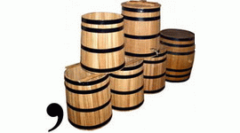 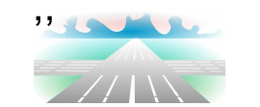

 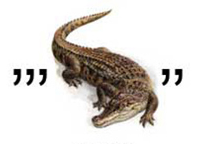

 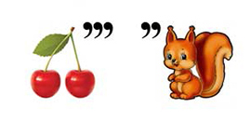

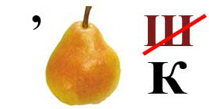 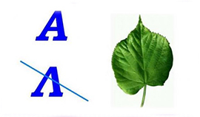

Ведущий:

А сейчас мы узнаем, какая команда больше знает пословиц и поговорок об учении.

Пословицы и поговорки:

Азбука - к мудрости ступенька.

Чтенье-лучшее ученье.

Без наук - как без рук.

Почитай учителя как родителя.

Без терпенья нет ученья.

Век живи - век учись.

Знание - сила.

Ученье - путь к уменью.

Ученье-свет, а не ученье - тьма.

Знайка по дорожке бежит, а незнайка на печи лежит.

С грамотой вскачь, а без грамоты хоть плачь.

С книгой поведешься - ума наберешься.

Жюри подводит итоги, награждает победителей памятными подарками.

Ведущий:

Но вот, игру заканчивать пора.

Мы все надеемся, что с ней,

Вы стали чуточку умней,

Узнали много слов смешных,

И много всяких всячин,

И если вы запомнили их,

Не зря ваш день потрачен!

Под музыку «Мы начинаем КВН…» дети покидают зал.